VBK bevezető fizika 8. anyag

Javasolt sorrend:
18.7.
18.12.
18.38.
18.9.
19.16.
19.43.
18.4.
18.28.
18.47.
19.28.
18.4. Mekkora áramerősséget jelez a műszer az ábra szerinti kapcsolásban?  A műszer belső ellenállása elhanyagolható. | 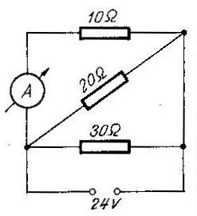
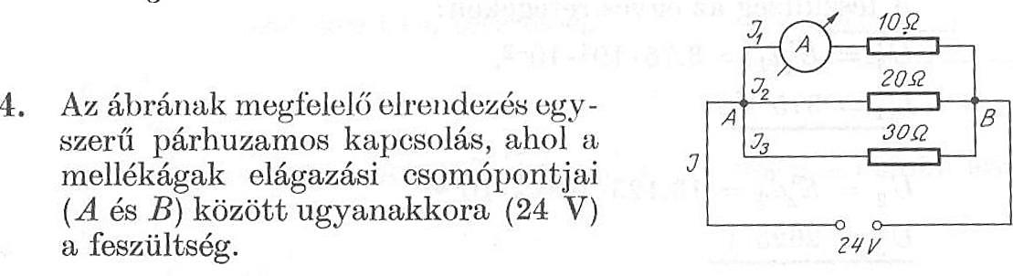
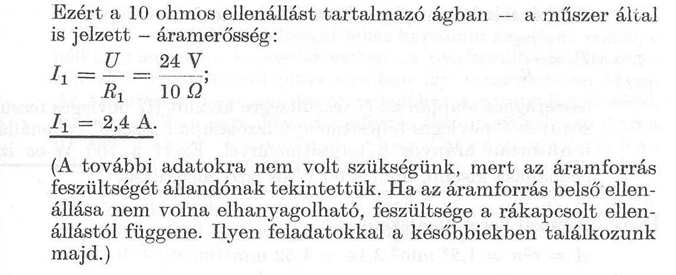

18.7. Mekkora az ellenállása a 2,4 mm átmérőjű, 30 m hosszú vörösréz huzalnak? A vörösréz fajlagos ellenállása 0,017 Ω·mm²/m.
18.9. Két ellenállás közül az egyik 40 000 Ω-os és 4 W névleges teljesítményű, a másik 10 000 Ω- os és ugyancsak 4 W-os. Mekkora feszültséget kapcsolhatunk a rendszer sarkaira, ha a két ellenállást sorba kötjük?
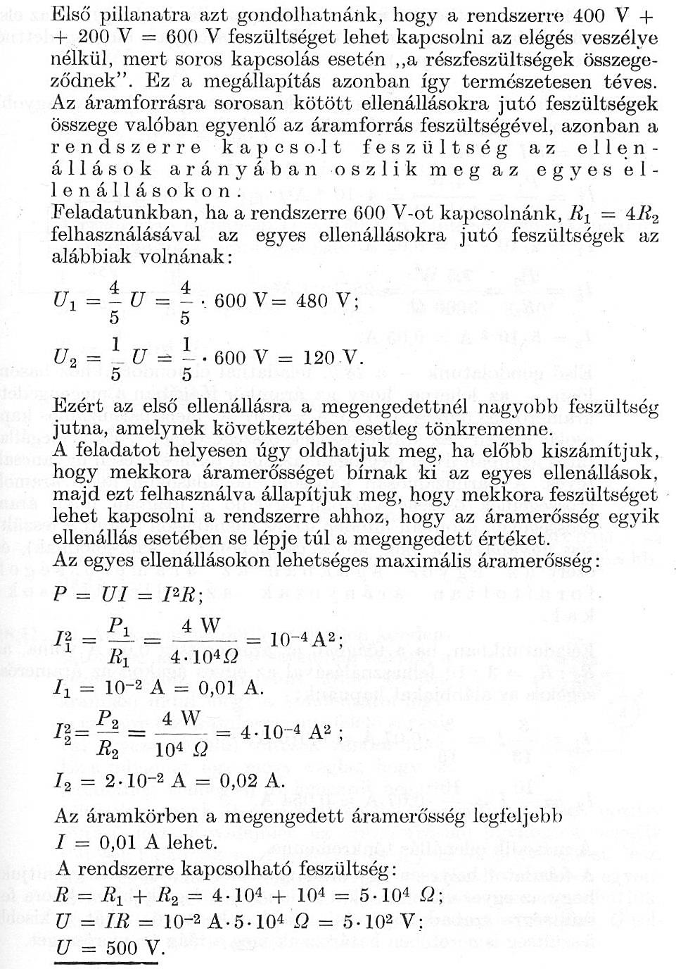
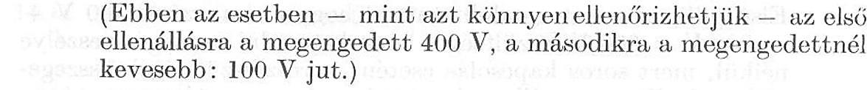
18.12. Elhanyagolható belső ellenállású, 100 V elektromotoros erejű telepet kapcsolunk az ábrán látható hálózatra.  a) Számítsuk ki a kondenzátor belső energiáját a kapcsoló zárt és nyitott állása esetén!  b) Számítsuk ki a telep által állandóan leadott teljesítményt zárt és nyitott állás esetén! | 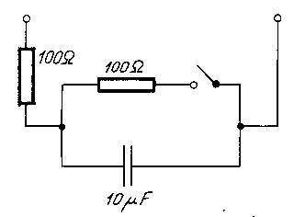
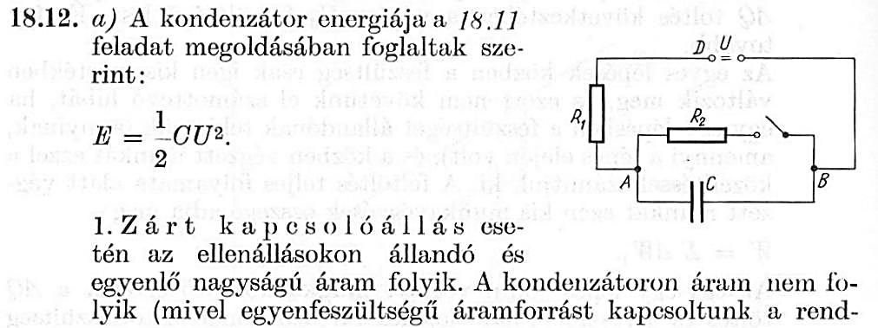
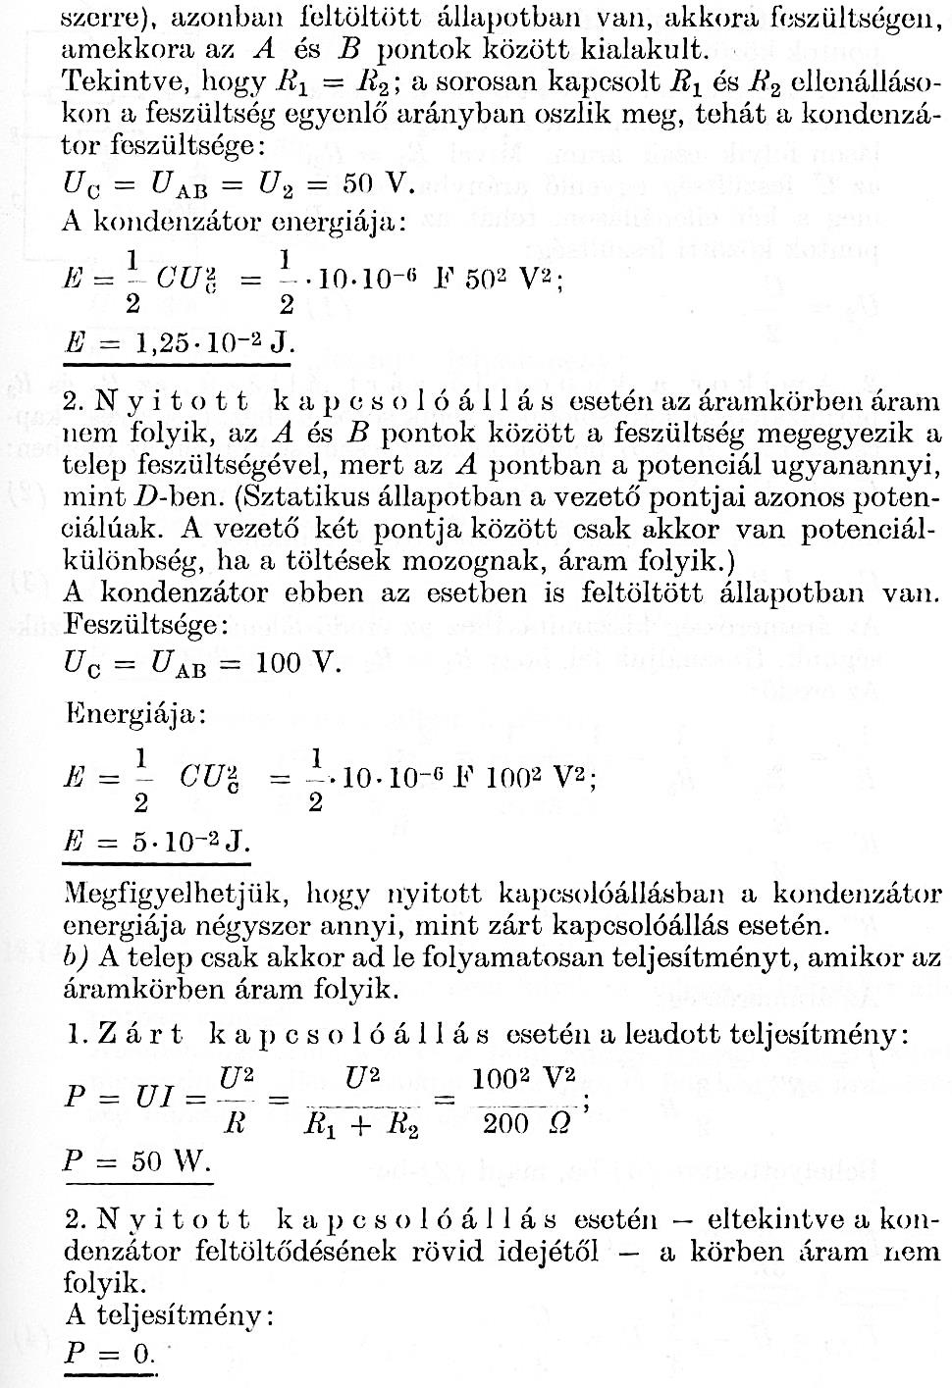
18.28. Négy db ellenállást az ábra szerint kapcsolunk 220 V-ra. Mennyi az A és a B pontok közötti feszültség?  Mi történik, ha az A és B pontokat rövidre zárjuk? | 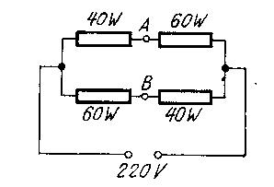
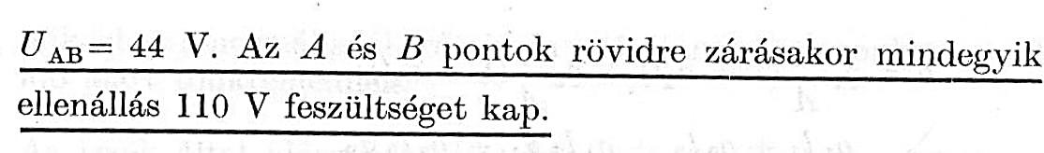

18.38. Iskolai színpad világítását egy 36 izzóból álló füzérrel oldották meg. Mindegyik izzó 6 V feszültségre készült, és az összes sorosan volt kapcsolva a 220 V feszültségű hálózatra. Az egyik izzó kiégett, és a tartalék nem volt kéznél. Ekkor az egyik tanuló a hibás izzót rövidre zárta. Hogyan változott meg ekkor a színpad világítása az eredetihez viszonyítva? Helyesen járt-e el a diák?
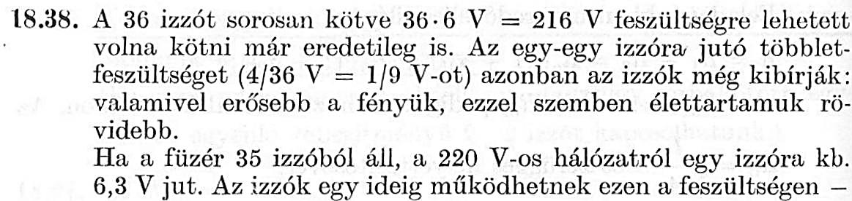
18.47. R = 40 Ω nagyságú ellenállást U = 3 V-os feszültségforrásra kapcsolunk, és üzemi adatait a rajz szerinti kapcsolásban 10 Ω ellenállású áramerősség-mérővel és 800 Ω ellenállású feszültségmérővel mérjük.  Mennyit mutatnak a műszerek? | 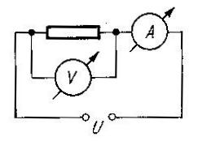
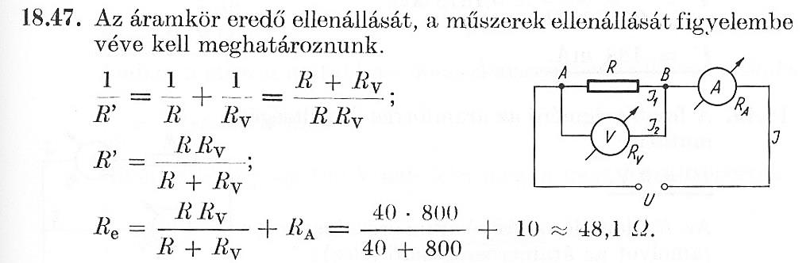
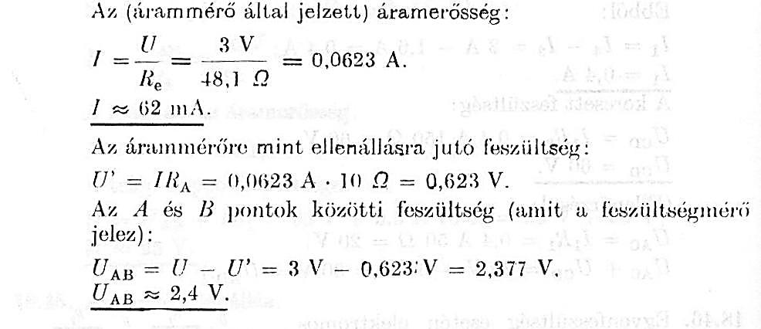
19.16. Mekkora az áramerősség az ábra szerint összekapcsolt áramkörben?  R₁ = 20 Ω, R₂ = 40 Ω, R₃ = 10 Ω,  U_{e1} = U_{e2} = 10 V, U_{e3} = 6 V, U_{e4} = 20 V,  R_{b1} = 0,2 Ω, R_{b2} = R_{b3} = 0,1 Ω, R_{b4} = 0,01 Ω. | 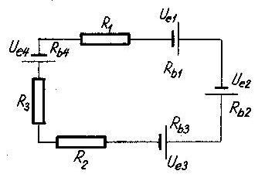
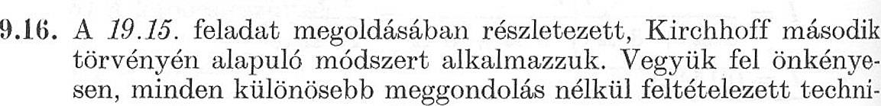
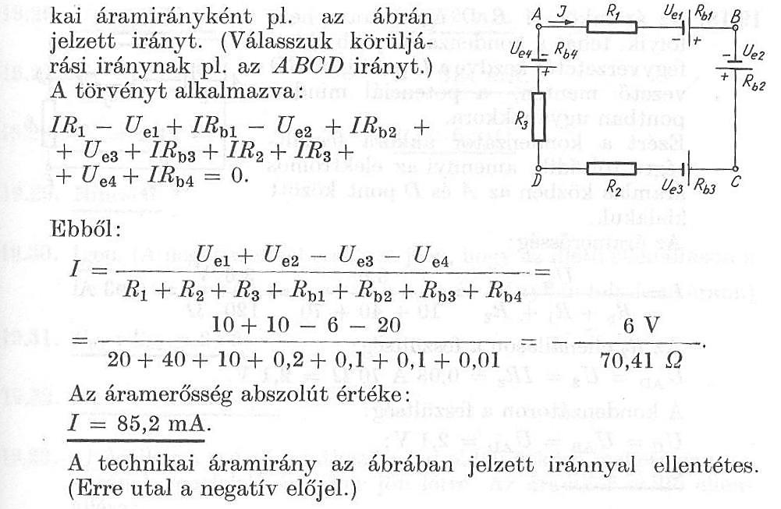

19.28. Az ábra szerinti kapcsolásban a K kapcsoló nyitott állásánál 0,1 A, zárt állásánál 0,133 A erősségű áram folyik az elemet tartalmazó ágban. Mekkora az elem elektromotoros ereje és belső ellenállása?  R = 18 Ω. | 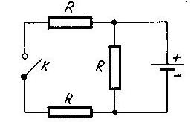

19.43. Egy autóakkumulátort töltés céljából 13 V elektromotoros erejű és 0,09 Ω belső ellenállású töltőre kapcsolunk. Az akkumulátor belső ellenállása 0,01 Ω, elektromotoros ereje 12 V.
a) Mekkora a töltőáram?
b) Mennyi a töltő által leadott teljesítmény?
c) Mennyi az akkumulátor és a töltő melegítésére fordítódó teljesítmény?
d) Mennyi az akkumulátor töltésére fordítódó teljesítmény?
